Sandro Botticelli 1445 1510 et le renouveau de la peinture à Florence
1- Enfance et formation
1.1. L’atelier d’orfèvrerie
1.2. L’atelier de Fra Filippi Lippi (1445-1469)
L’Adoration des Mages, vers 1465
La découverte du cadavre d’Holopherne, vers 1469-1470 / Le retour de Judith à Béthulie, vers 1469-1479
2- La maturation du style (1470-1475)
La Force, vers 1470
L’Adoration des Mages, vers 1470-1474
3- Botticelli, peintre de la famille des Médicis
Portrait de Julien de Médicis, v. 1476-1477
Adoration des Mages , v. 1475-76
4- L’épisode romain : fresques de la Capella Magna au Vatican (1481-1482)
La tentation du Christ, porteur de la loi de l’Evangile, 1481-82
5 – Retour à Florence : la maturité (1482-1499)
La naissance de Vénus, 1485
Printemps, vers, 1482
Mars et Vénus, v. 1483
6- Dernières peintures : le sentiment religieux
La Nativité Mystique, vers 1501
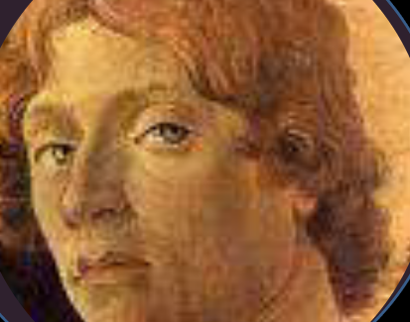
Alessandro Filipepi dit Sandro Botticelli

petit tonneau : surnom car gros

florentin, dernier enfant de la famille Filipepi, artisans (tanneurs, orfèvres)
1457 : élève dans l’atelier de son frère orfèvre
1459 67 : élève d’Andrea del Verrochio, rencontre Léonard de Vinci
1470 : enregistre son propre atelier

Florentin, dernier enfant de la famille Filipepi, artisans(tanneurs, orfèvres)
v. 1457 : Elève dans l’atelier de son frère orfèvre.
1459-1467 : Elève dans l’atelier de Filippo Lippi
v. 1465-70 : élève d’Andrea del Verrochio – Rencontre Léonard de Vinci.
1470 : enregistre son propre atelier.
1470: allégorie de la Force, première oeuvre. Série de portraits pour les Médicis.
1484-85 : fresques de la villa Lemmi.
v. 1480-85 : lambris des Saisons.
v. 1496 : La calomnie d’Appelle

1- ENFANCE ET FORMATION
1.1 atelier d’orfèvrerie
Technique de la niellure / Art du nielle
/ Principe du niellage : peintre qui a travailler la matière.
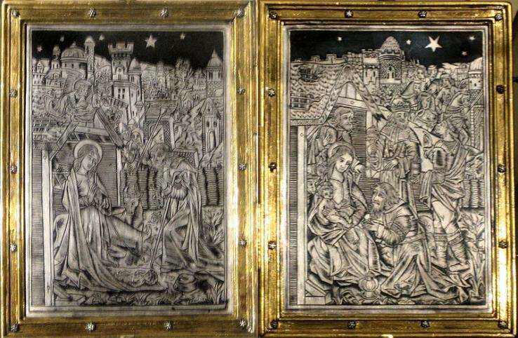
Le nielle est une substance noire constituée
de sulfure d'argent et de boraxe auxquels
on ajoute parfois du plomb et du cuivre. On
l'utilise pour incruster certains métaux. On
nielle en général l'or, l'argent ou le cuivre.
Les motifs et les traits destinés à être
remplis de nielle sont préalablement
creusés dans la pièce de métal, puis remplis
de la pâte de sulfure d'argent et portés au
feu pour faire fondre le nielle. Une fois
refroidie et durcie, la surface niellée est
polie pour l'amener au même niveau que
celui du métal. Le résultat obtenu joue ainsi
sur le contraste du noir brillant et du métal.

Vient de sa formation : dans l’atelier de son frère qui est orfèvre
Nielle : poudre d’argent + plomb + cuivre où on gravait des plaques d’argent
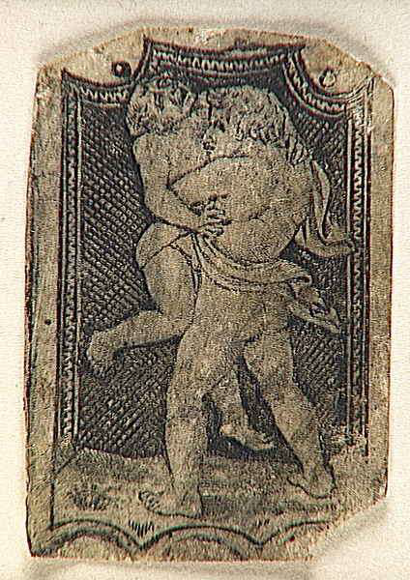
principe très attractif, arrivé à avoir des diptyques qui permettaient de travailler sur les contrastes.
C’est cet art qui l’influence.
Botticelli est en concurrence avec deux frères Pollaiuolo : qui ont fait ses premiers gravures sur métal.

→ Antonio Pollaiuolo,(1431-1432/1498,Hercule étouffant Antée,gravure sur métal,Musée du Louvre, Paris

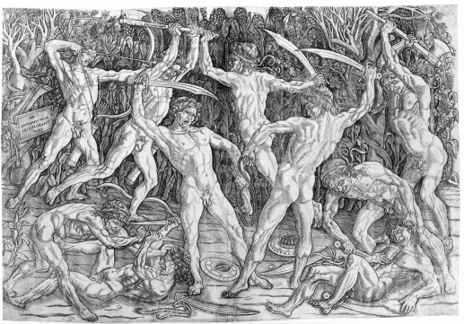
→ Antonio Pollaiuolo /Pollaiolo (1431-1432/1498), Combat de dix hommes nus,
Florence, vers 1470, gravure sur métal, Washington Gallery of Art
- combat homme nus, antique
- habité l’espace construit : cercle entre les personnages
- gravure permet jeux de brillance, de couleurs sombres

Travaille dans l’atelier de Filippo Lippi (Florence 1406 Spolète 1469)

Orphelin, il entre au couvent des Carmélites de Santa Maria del Carmine à Florence où il prononce ses vœux à 15ans.
Il devient Fra Filippo Lippi et commence sa carrière de peintre dans le même couvent.
Contexte :
- Elève de Masaccio
- Maître de Botticelli
- Contemporain de Fra Angelico
-Père de Filipino Lippi (adopté par Botticelli à la mort de Filippo Lippi)
- Peintre de Cosme de Médicis

→ Fra Filippo Lippi, Le banquet d’Hérode, vers 1452-1466, Fresque, cathédrale de
Prato
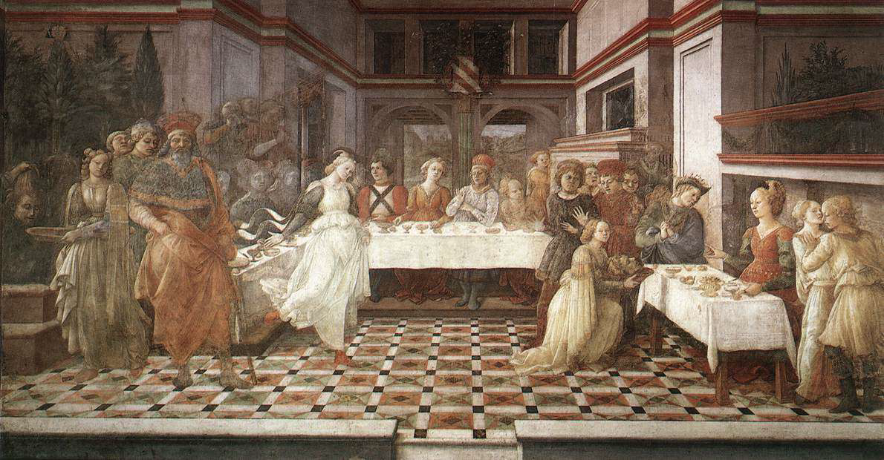
- coloré
- construction mathématique et stable : dallage,
- Salomé entrain de dansé/tête de Saint JB sur plateau
- Filippo Lippi forme Botticelli à cette liberté, légerté, qui joue sur le déséquilibre des personnages (impression volent, légerté, robes qui volent), visages doux
- Botticelli aurait peut être participé à ses œuvres
- tissu très travailler
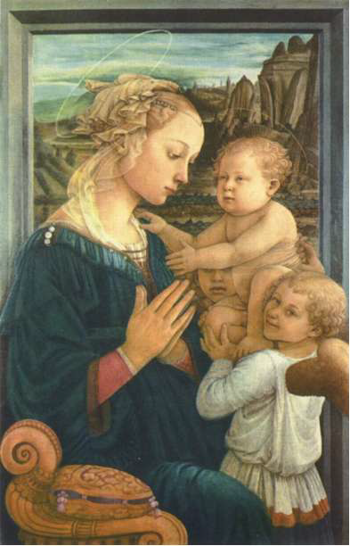
- représentation théatralisé
- bijoux, broche

→ Filippo Lippi, La vierge à l'enfant,1460, Tempera sur bois, 92 × 63cm, Galerie des Offices, à Florence

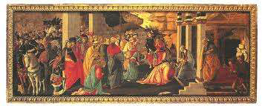
→ Sandro Botticelli, L’adoration des Mages, vers 1465, peinture sur bois, 50 x 136 cm, National Gallery ,Londres
- premier œuvre de Botticelli
- composition classique, inspiration antiquisante avec la vierge qui est devant un temple à l’antique

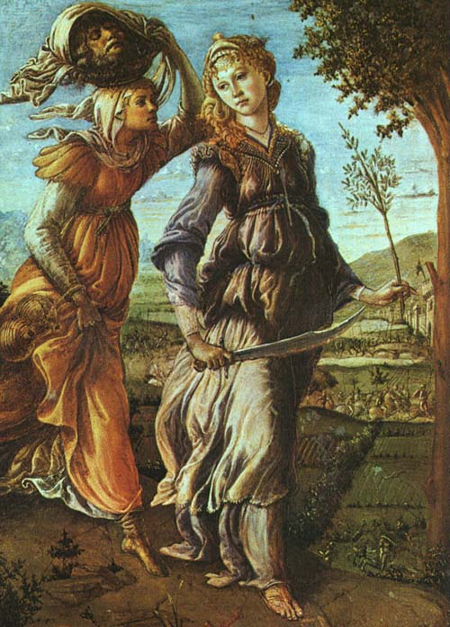
2) LA MATURATION DU STYLE (1470-1475)
deux petits panneaux de l’intimité d’une famille
→Sandro Botticelli, Le Retour de Judith à Béthulie, vers 1469-1470,tempera sur bois, 31 x 24 cm,Musée des Offices,Florence
- tout petit panneau qui représente le retour de Judith à Béthulie
- thème de l’ancien testament
- jeune vierge juive attaquer par l’armé et représente la jeune, la fierté qui va combattre la force, elle décide de tromper l chef de l’armé et part avec sa servante, elle l’enivre, le séduit et lui tranche la tête et prend sa tête d’Holopherme.
- menace des truques
- puissance de la jeunesse comme les famille florentines
- contraint à des textes bibliques
- Botticelli avait un choix large de la scène : choix une vision manifier de ce moment, subtile : tient sabre orientalisant, robe impossible à l’époque très féerique
- regard proche du David de Donatello
- personnage intériorisé : entrain de réfléchir à son acte
- construction mal à droite : place la tête d’Holopherme sur la tête de la servant : comme un trophée
- inspiration avec Filippo Lippi : pas dansant : de la servante
- paysage

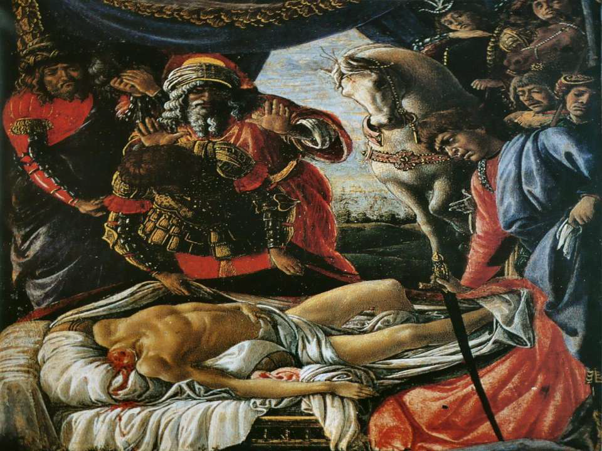
→ Sandro Botticelli, La découverte du cadavre d’Holopherne, vers
1469-1470,tempera sur bois,31 x 25 cm, Musée des Offices,Florence
- orientalisante des personnages et composition
- composition improbable : avec cheval à l’intérieur
- Botticelli ne fait pas attention à la compostions
- corps d’un homme jeune : Holopherne mais dans le premier panneau : vieille homme
- met en avant l’effet, l’ambiance, la magie et le mystère de l’orient et de son œuvre
- corps sur le lit : pas les mêmes personnages : raccourcit improbable = en dirait un collage
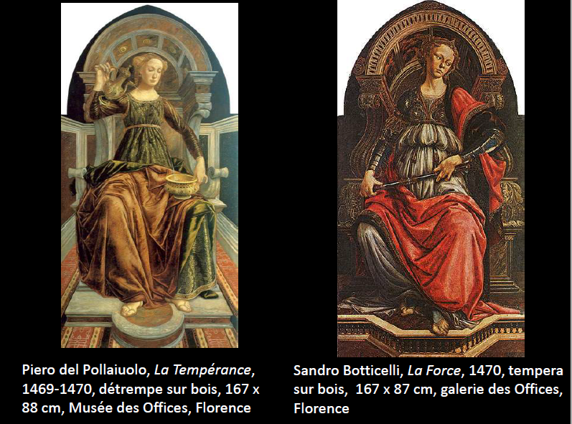
- confirme la bizarrerie, orientalisme étonnant, et manière du renouvellement théâtrale du XVe.

→
permet d’accéder à la reconnaissance et à avoir plus de commandes
- marchand commence les 7 vertus pour orner leur salles de tribunal : Foix, charité, force, espérance, tempérance, justice = commande de visibilité maximal dans la ville, tout les marchand passent par se tribunal = institution
Choisissent artistes :
1er : Piero del Pollaiuolo, La Témpérance
→ La Force
- obligé de s’inspirer de l’œuvre existence pour continuer
- goût sophistiqué : se ressemble : grandes robes coloré, visage doux
- garde le trône et ajoute un dossier en bois très sinueux et doux qui ajoute de la douceur à son œuvre + au dessus feuille d’acanthes qui embellis l’ensemble
- il occupe toute l’espace : avant l’estrade contrairement à la tempérance
- costume doublé d’avant bras en armure qui miroite comme si c’était du métal
- personnage qui à l’attitude d’intériorité, pas une force rayonnante
- attributs : pas d’épée mais le bâton du commandement qui symbolise la puissance : seule le bâton li fuit à imposer sa puissance
= inspiration novatrice
- à l’origine , allégories placées dans la salle des audiences du tribunal des marchands de la ville de Florence
- Allégorie cardinale (vertu humaine) : bâton de commandement et armure symbolisant le courage.

→ Filippo Lippi, Adoration des Mages, tondo,vers1445,temperasur bois, ,diamètre 137 cm,NationalGallery of Art,Washington
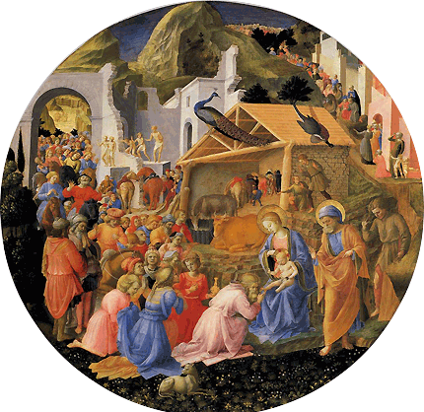
- circulaire : plus compliqué dans un cercle que dans un rectangle : très apprécier au XVe : montrer la virtuosité
- grande dimension
- dans chapelle des Pucci
- son maître Lippi : réalise aussi un tondo : Adoration des Mages : → tradition du gothique traditionnal, cortège continu → dans une composition qui circule : flux continu
espace très peut architecturer et construit
crèches, oiseaux du monde pour voir la nativité
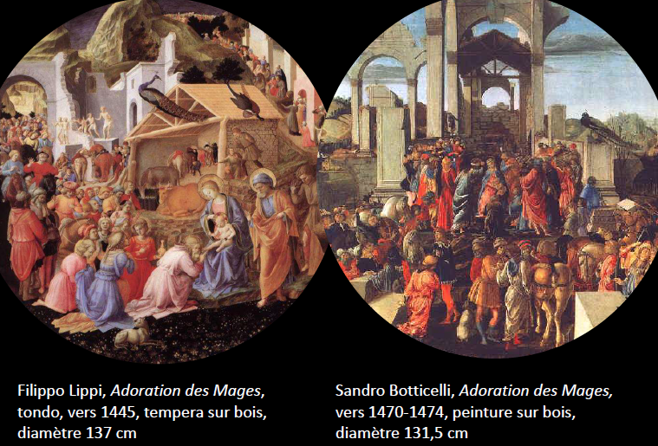
tapis de fleurs qui rappelle les tapisserie d’avant

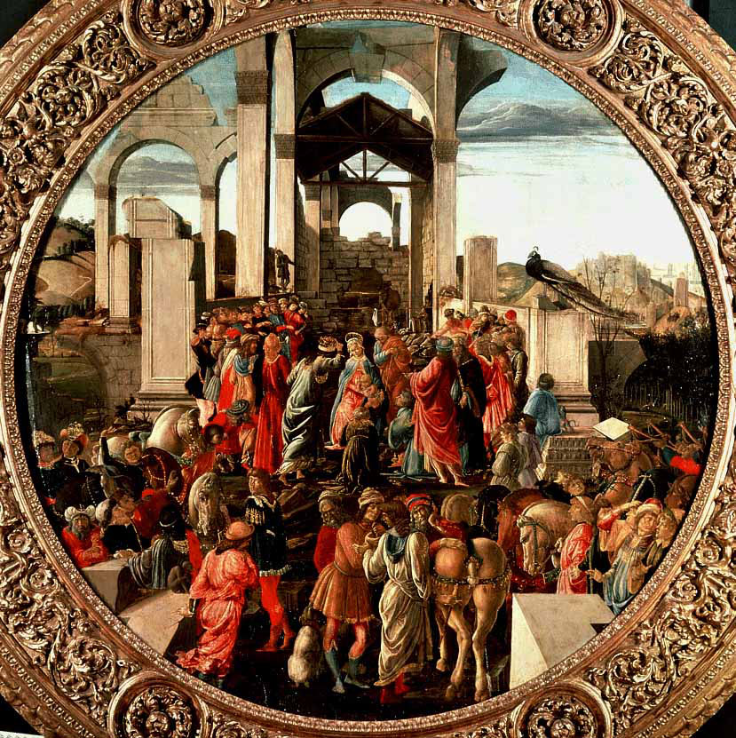
→ Sandro Botticelli,Adoration des Mages, vers1470-1474,peinture sur bois, diamètre 131,5 cm,National Gallery,Londres,

Rompt avec son maître :
Pour la première fois, il centre l’adoration des mages, utilise l’architecture antique qui est entrain de disparaître, utilise un arrière plan qui magnifie l’ensemble. Il supprime l’étable (symbolisé par une petite toiture).
- surélève cette adoration des mages : centré la composition,
- cortège les entour en arc de cercle
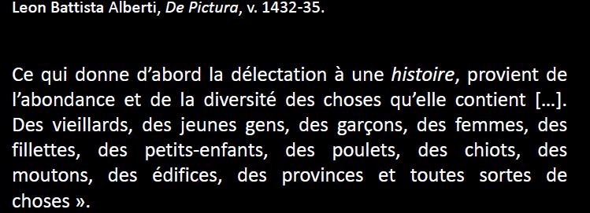
- dispose groupe de personnages qui conversent les uns avec les autres
- scène très bavarde
- groupes de personnages qui s’approchent
= renouvellement de cette iconographie : cette adoration devient presque une majestà car centré, architecture à l’antique et perspective
- Botticelli suit les conseils d’Alberti

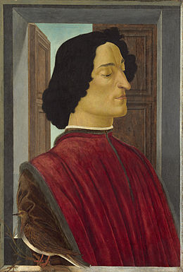
3. Botticelli, peintre de la famille des Médicis

→ Sandro Botticelli,Portrait de Julien de Médicis, vers 1476-1477,tempera sur bois, 75,6 x52,6 cm, National Gallery of Art,Washington
- portrait en buste
- positionné de 3/4
- yeux baisé : intériorise ses sentiments : pas dans l’expression
- positionné dernière le parapet et une fenêtre à moitié fermé
- la lumière entre par l’arrière de la fenêtre
- symbolique étonnante
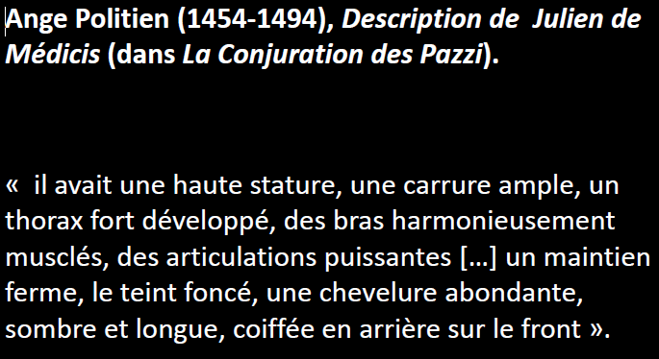
- personnage qui ressemble à la description qu’on en faisait : fidèle
- pensif et triste
- portrait après son assassinat
- premier plan : symbolique de la tourterelle dans le bras : se s’accouple plus quand son mal est mort et se puis se pose que sur les branche morte : fidèlité conjugal
- mais il était pas marier
- fait référence à la femme de coeur : Simone Tavescuchi
- rappelle sa force physique, de l’amour courtois et spirituelle à l’opposé de l’amour charnelle

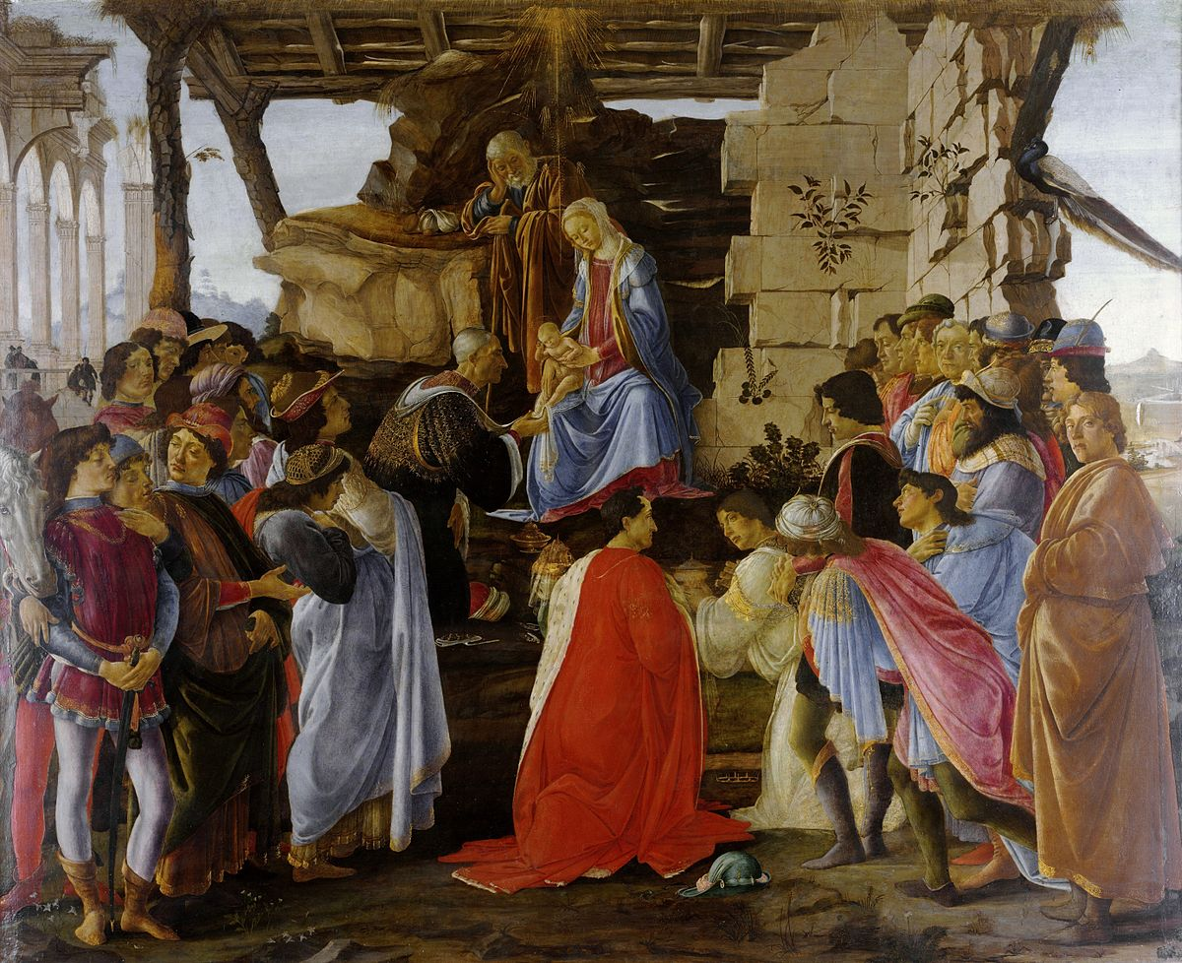
→Sandro Botticelli,Adoration des Mages,(pour la chapelle Del Lama de l’église Santa Maria Novella),tempera sur bois, 111 x
134 cm, vers1475, Galerie des Offices,Florence
- monté en puissance de son inspiration
- travaille pour un courtier proche des Médicis, s’appelait Gaspard Del Lama : peintre qui travaille pour les Médicis, il n’a pas trop d’argent ni de chapelle privé, il propose de la place sur le mur
- homme qui veut montrer qu’il peut avoir le peintre des Médicis
- centré comme la première adoration
- pas le cortège de Bethléem
- vierge surhaussé
- paysage en ruine
- grande adoration avec un vierge dans une architecture en ruine, Joseph la surmonte = composition pyramidale
- tout ls personnages autour : sont la famille de Médicis qui discutent avec la vierge : Laurent de Médicis, son frère Julien, et Botticelli se peint plus même dans l’euvre
-très mathématique, œuvre de mise ne valeur
- montre la présence de Gaspard et qu’il domine se montre courtisans des Médicis
- fait hommage à la famille des médicis
- motif de la ruines

= la peinture est utilisé comme une arme à feu

→ Benozzo Gozzoli(1420-1497),Adoration des Mages,
fresque, 350x 750 cm,palazzo Medicis (aujourd’hui Medici-Riccardi, v.1459-1462
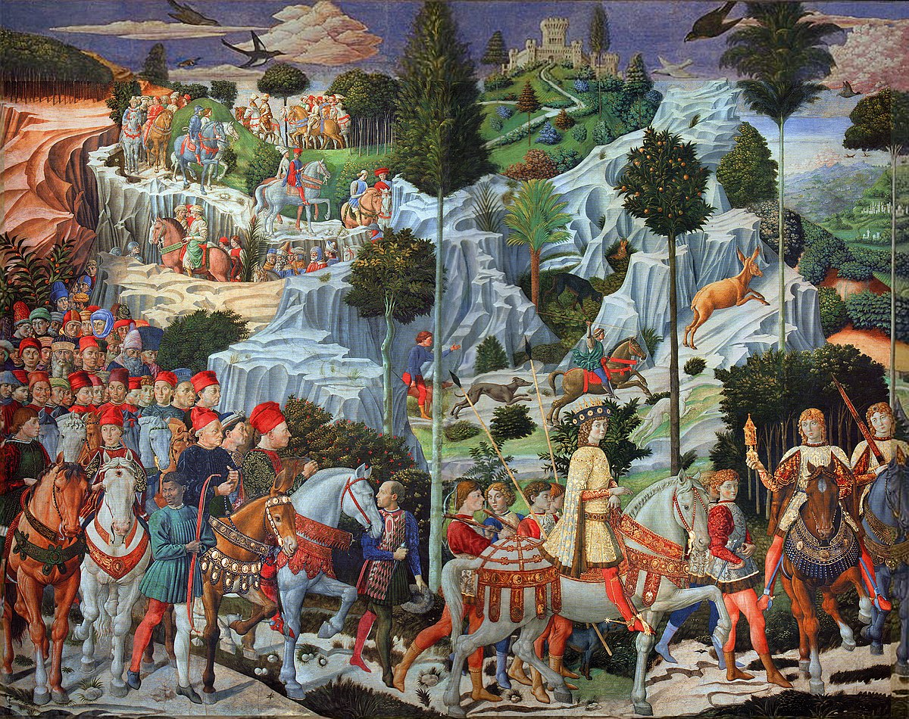
Pazzi famille rivale des Médicis : texte
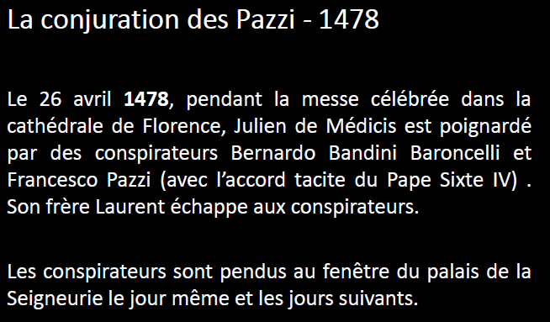

4) L’ÉPISODE ROMAIN : FRESQUES DE LA CHAPELLE SIXTINE (1481-1482)

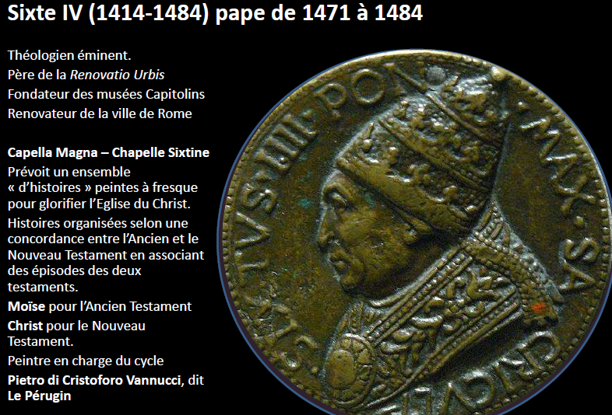
Sixte IV 1414 1484 pape de 1471 1484

Théologien éminent.
Veut remettre Rome à l’ordre du jour et en faire un nouveau centre artistique, attirer plusieurs artistes de Florence pour les faire travailler à Rome.
Construit une grande chapelle : la Chapelle Sixitine en son honneur : mémoire vivante de l’histoire de la papauté depuis Saint Pierre, c’est une chapelle en l’honneur des papes, renforce la papauté à Rome.
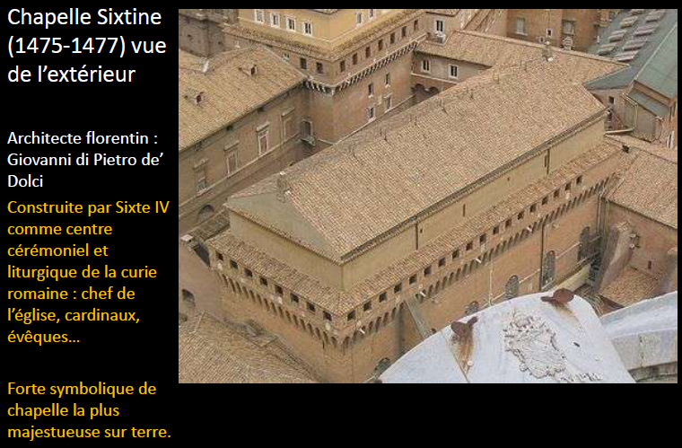
Il prévoit un ensemble qui glorifie les architectures du Christ : ancien et nouveau testament : pour relier la vie du Christ
S’entour d’une équipe d’artiste : le Bérougin (maître de Raphael) : artiste très peu de travail à la fresque, mal compris sur la construction

→ Chapelle Sixtine : bâtiment très simple
- Botticelli : peindre l’intérieur : il est la première phase de cette construction
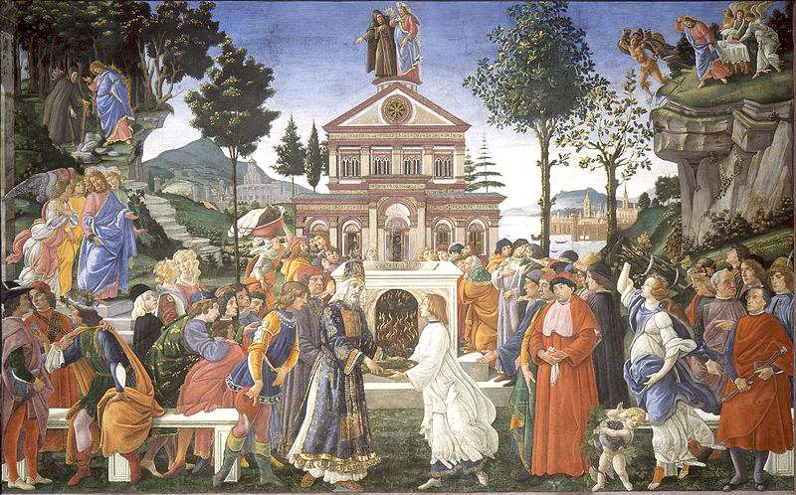

→ Sandro Botticelli, La tentation du Christ, porteur de la loi de l’évangile, 1481-1482,
fresque, 245 x 555 cm, chapelle Sixtine, cité du Vatican
Epitre aux Hébreux 7, 27. Il n'a pas besoin, comme les autres grands prêtres, d'offrir
chaque jour des sacrifices, d'abord pour ses péchés personnels, puis pour ceux du
peuple ; cela, il l'a fait une fois pour toutes en s'offrant lui-même.
montre comment Botticelli avait un inspiration Florentine : ancien testament
- iconographie complexe : représente le grand prêtre de l’antiquité entrain de porter une offrande en premier plan avec ligne de fuite central puis temple à l’antique
- centralité forte
- Christ vainqueur entrain de montrer au prêtre de l’ancien testament ce qui se passe devant
- montre la maîtrise de Botticelli : conversations entre personnages, scènes situé, complexité difficile
-

5 – RETOUR À FLORENCE : LA MATURITÉ (1482-1499)

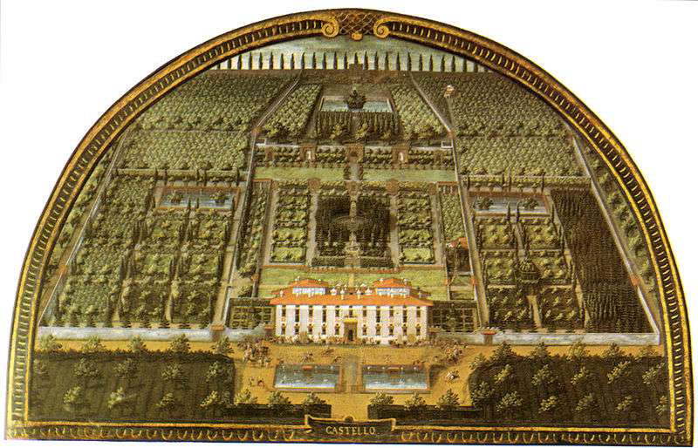
Retour à Florence

→ Giusto Utens 1609 Villa medicea di Castello, lunettes Museo Firenze vers 1580

- se placer dans les espaces au dessus des bais
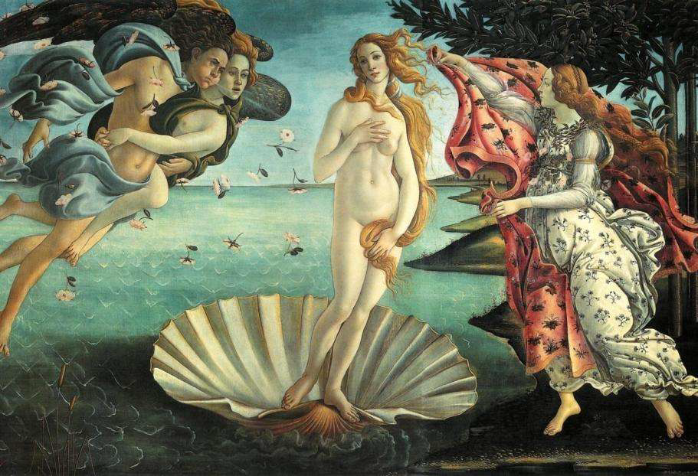
→Sandro Botticelli, La naissance de Vénus, 1484-85, tempera sur toile, 175 x 279 cm; Florence, Galerie des Offices
Lorenzo di Pierfrancesco de Medicis. Banquier, cousin de Laurent de Médicis.

- pas sur du commanditaire : commande d’un cousin de Laurent de Médicis : Laurent de Pierre François des Médicis, fait partie de ce cerlce nobles des intellectuels
- mythologie paienne : remet au goût du jour : rare
- format exceptionnel
- tempera sur toile de lin qui est la première grandes œuvre de cette matière qui soit faite à Florence
- retravailles les matière au stylé d’or, rajoute pigment = pour une matérialité particulière
- aspect féerique
- pour une villa
- œuvre nouvelle pour sa composition
- œuvre très centré mais avec personnage instable → pieds
- Vénus : nudité pudique = vogue sur une coquille Saint-Jacques qui flotte sur la mer, pousser par les Dieux du Vents : Zéphir et enlacé par la déesse du printemps : Cloris qui fait lancer ses attributs : pluie de rose qui vole
- Vénus : regard fixement
- à droite : une heure : déesse servante entrain de lancer un bandeau rose
- thème très nouveau
- allégorie de Vénus + thème mythologique = naissance de la Beauté (pas de l’amour) : l’âme qui compte, tirer de la mythologie gréco-romaine = toute cette littérature est traduite et retranscrite par Ange Politien
- rajoute coquille Saint Jacques : associé aux apôtres, pèlerinage, baptême du Christ = hydrie mythologie antique et religion : syncrétisme
- Alberti 1850 : explique qu’il faut représenté les personnages nu qui ondule dans l’air

- composition stable et centré
- retour au nu Académique et Antique
- Ressemble à une vierge du XIVe
- anatomie pas conservé : fautif

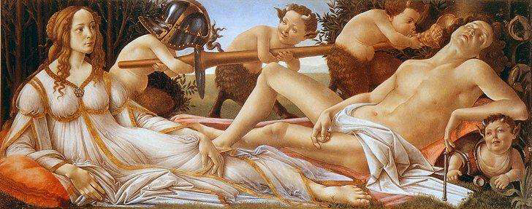
→ Sandro Botticelli, Mars et Vénus, vers 1483, peinture sur bois, 69 x 173,5 cm,National Gallery, Londres
- sujet galant
- tête de lit format ou coffre de mariage : décor en longueur
- inspiration féerique
- tissu transparent
- composition sonore : faune et amour : souffle avec conque dans l’oreille de Mars
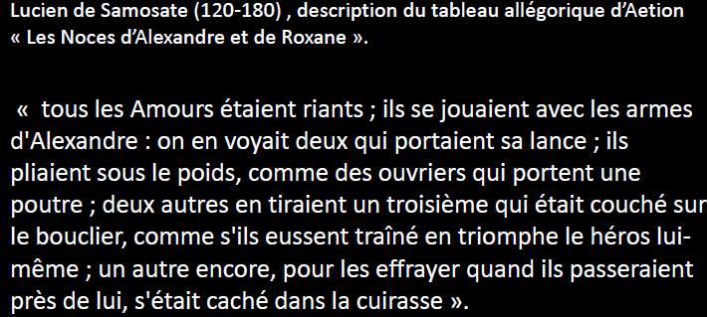
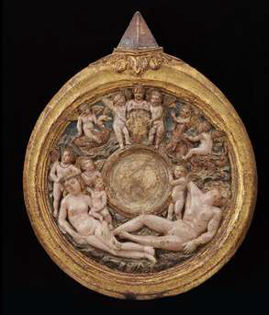
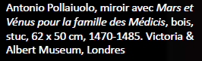
= tradition d’ateliers

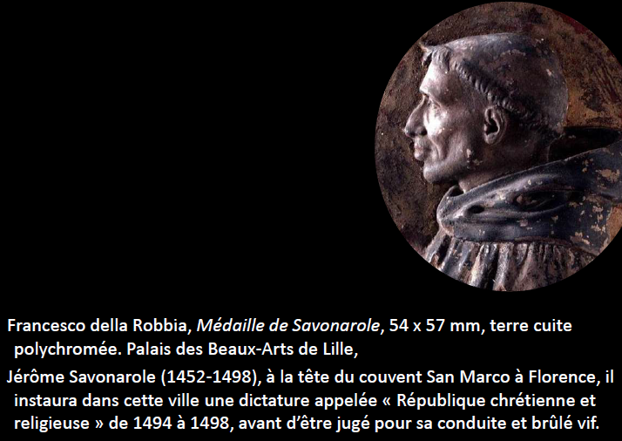
6- DERNIÈRES PEINTURES : LE SENTIMENT RELIGIEUX ET LA FIN DU QUATTROCENTO (1490-1510)

Revanche de Rome : artistes partent de Florence pour nourir les autres villes italienne
Laurent de Médicis
Jérôme Savonarole : remet dans le droit chemin Florence

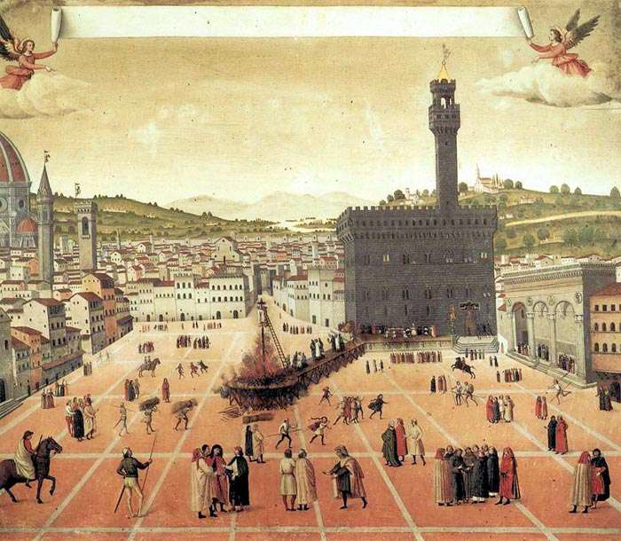
→ Francesco Rosselli, Supplice de Savonarole, tempera sur bois, 101 x 117
cm, vers 1498, Museo San Marco, Florence

Tournant de l’histoire
Botticelli continu de peintre : ses dernière œuvres n’ont plus rien à voir avec avant.

→ La Nativité mystique, 1501 tempera sur toile 108,5x75cm National Gallery Londres

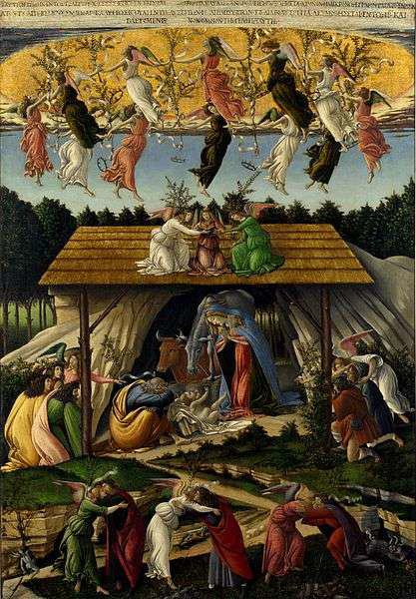
- composition stable & centré
- adoration à l’enfant : Joseph = Nativité + Anges
- registre inférieur : anges qui s’embrasse et tiennent rameaux d’olivier
- homme habiller à la mode Florentine : cipa (bonnet qui protège cheveux

« Ce tableau a été peint par moi Alessandro, à la fin de l’an 1500,pendant les troubles de l’Italie,
une moitié de temps après le temps où s ’accomplit le onzième chapitre de Jean dans le deuxième malheur de l’Apocalypse, lorsque le diable fut libéré pour trois ans et demi. Ensuite, il sera enchaîné conformément au douzième chapitre et nous le verrons comme dans ce tableau ».

